认证审核报告审批页
项目编号 | 1000-2022-F
受审核方名称 | 陆丰市仁升食品贸易有限公司
注册地址 | 陆丰市东海镇龙潭村前仁升大厦右侧商铺1-7号(自主申报)
经营地址 | 陆丰市东海镇龙潭村前仁升大厦右侧商铺1-7号(自主申报)
审核类型 | F：初审
认证范围 | F:位于陆丰市东海镇龙潭村前仁升大厦右侧商铺1-7号(自主申报)的陆丰市仁升食品贸易有限公司初级农产品（果蔬、鲜禽畜肉、鲜鸡蛋）、预包装食品（粮油、调味品、冻禽畜肉）、散装食品（干杂）的配送（运输和贮藏）
服务认证等级（适用时） | □十星级□九星级 □八星级 □七星级 □六星级  □五星级 □四星级 □三星级 □达标级
评审人员签字 | 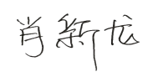
认证决定结论 | ■案卷符合要求，可以认证注册/保持  □案卷不符合要求，不可以认证注册/保持
认证决定人员签字 | 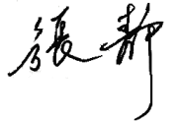 | 日期 | 2022-8-30
机构总经理审批意见 | ■认证流程符合要求，可以认证注册/保持  □认证流程不符合要求，不可以认证注册/保持
总经理签字 | 

